Музыкальный руководитель

МАДОУ города Мурманска №110

Тюпа Анна Евгеньевна

**Методическая разработка**

**«Музыкальное сопровождение к пальчиковым играм»**

*(ноты, текст, описание движений, изображение)*

город Мурманск

2024

**Содержание:**

1. Введение ………………......................................................... 3

2. Фонарики ……………………………………………………………………..5

3. Заинька ……………………………………………………………………..… 6

4. Снеговик ……………………………………………………………………... 7

5. Хозяйка ………………………………………………………………………… 8

6. Умывалочка *(произношение шипящих)* …………..…………….. 9

- 2 -

**ВВЕДЕНИЕ**

Актуальность использования пальчиковых игр на музыкальных занятиях с дошкольниками обусловлена тем, что они играют очень важную роль в общем развитии ребёнка:

•способствуют овладению навыками мелкой моторики;

•повышают работоспособность коры головного мозга;

•способствуют развитию у детей психических процессов: мышления, внимания, памяти, воображения;

• формируют умение распределять внимание в процессе деятельности;

• способствуют развитию речи;

• способствуют эмоциональному развитию ребенка;

• способствуют развитию музыкальных способностей;

• снимают тревожность;

Согласно научным исследованиям, в коре головного мозга область речи и двигательная область находятся рядом, речевая и двигательная зона мелкой моторики перекрывают друг друга. Помимо этого, около трети всей площади двигательной проекции занимает проекция кисти руки, расположенная очень близко от речевой зоны. Известный исследователь детской речи М. М. Кольцов пишет: «Движения пальцев рук исторически, в ходе развития человечества, оказались тесно связаны с речевой функцией. Развитие руки и речи у людей шло параллельно, то есть одновременно. Примерно таков же ход развития речи ребенка. Сначала развиваются тонкие движения пальцев рук, затем появляется артикуляция слогов. Есть все основания рассматривать кисть руки как орган речи».

Упражнения по развитию мелкой моторики рук включают во многие виды деятельности детей. В своей практике я особое внимание уделяю музыкальной пальчиковой гимнастике. Она вырабатывает у детей умение управлять своими движениями, концентрировать и распределять внимание. Пальцы рук со временем приобретают хорошую подвижность и гибкость, у детей исчезает скованность движений. Такие игры требуют участия обеих рук, а это способствует развитию межполушарного взаимодействия у дошкольников и развитию произвольной регуляции деятельности.

Игровая деятельность под музыку радует ребенка и поддерживает его интерес к занятиям. Музыка становится понятней и интересней для детей именно через движения, также пение помогает решить некоторые проблемы звукопроизношения и артикуляции. Последовательное вокальное воспитание оказывает и благоприятное влияние на физическое здоровье детей, пение не только доставляет удовольствие поющему, но также упражняет и развивает его дыхательную систему, что благотворно влияет на состояние здоровья дошкольников. В процессе пения происходит развитие музыкальных способностей, таких как эмоциональная отзывчивость на музыку, ладовое чувство, музыкально-слуховые представления, чувство ритма.

- 3 -

Учитывая, что непроизвольное внимание остается преобладающим на протяжении всего **дошкольного детства,** для музыкальных пальчиковых игр я использую небольшие по объему стихотворения, которые нахожу в свободном доступе в интернете. Пишу музыкальное сопровождение для пальчиковых игр, используя простые мелодии и короткие музыкальные фразы, которые соответствуют певческому диапазону дошкольников. При написании мелодии я, как правило, использую поступенное восходящее или нисходящее движение, скачки в пределах сексты, движение по терциям, опевание устойчивых ступеней лада. Это дает возможность использовать мои музыкальные пальчиковые игры вместо распевок и в качестве эффективных упражнений для координации слуха и голоса.

В процессе занятий музыкальные пальчиковые игры создают благоприятную атмосферу, вызывают эмоциональный отклик у детей, развивают воображение и фантазию. Игровая деятельность под музыку радует ребенка и поддерживает его интерес к занятиям.

- 4 -

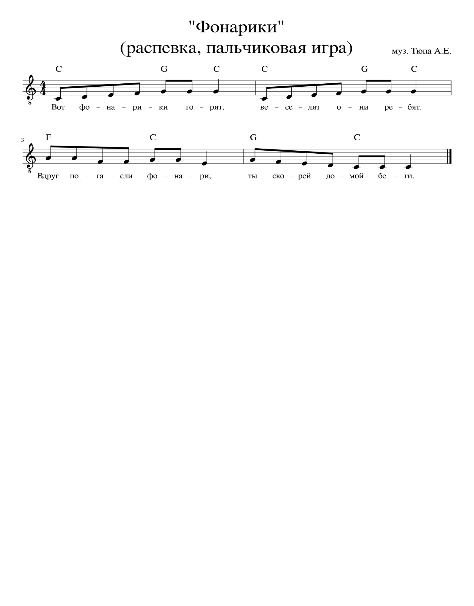

**Вот фонарики горят,**

**Веселят они ребят.**

*(выполняем движение «фонарики» кистями рук)*

**Вдруг погасли фонари,**

*(сжимам и разжимаем пальчики в кулачки)*

**Ты скорей домой беги.**

*(«бежим» указательным и средним*

*пальцем по своим ножкам*

*можно показывать второй вариант: спрятать ручки за спину)*

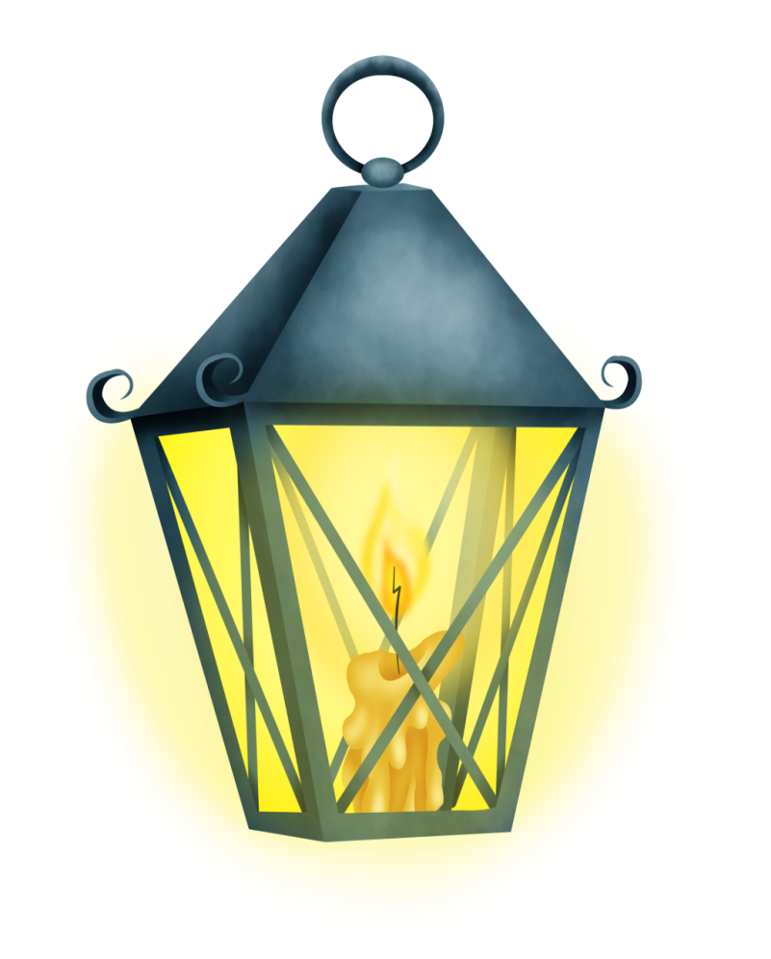

- 5 -

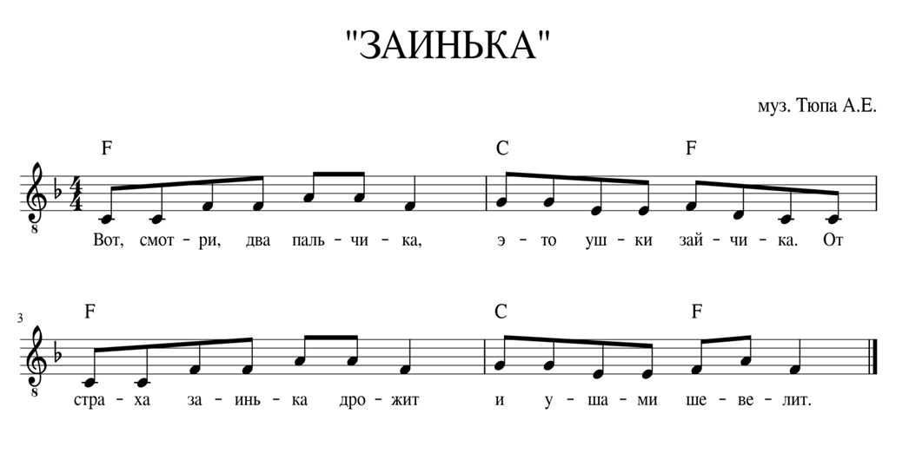

**Вот, смотри, два пальчика - это ушки зайчика.**

*(показываем указательный и средний пальчики, остальные пальцы*

*собраны в кулачке, сгибаем указательный и средний пальчики*

*поочередно, немного согнув пальчики в фалангах).*

**От страха заинька дрожит и ушами шевелит.**

*(«дрожим» ручкой, и далее по тексту шевелим пальчиками-ушками)*

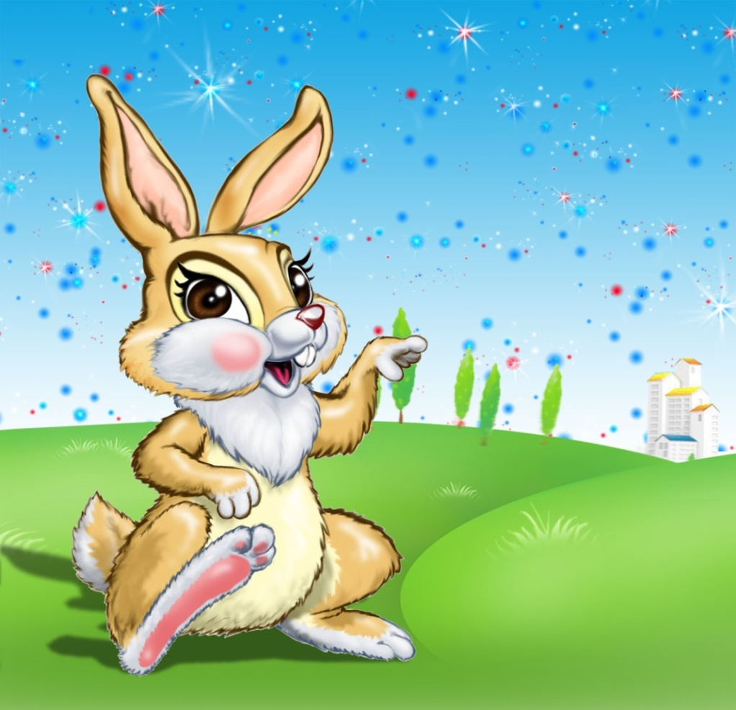

- 6 -

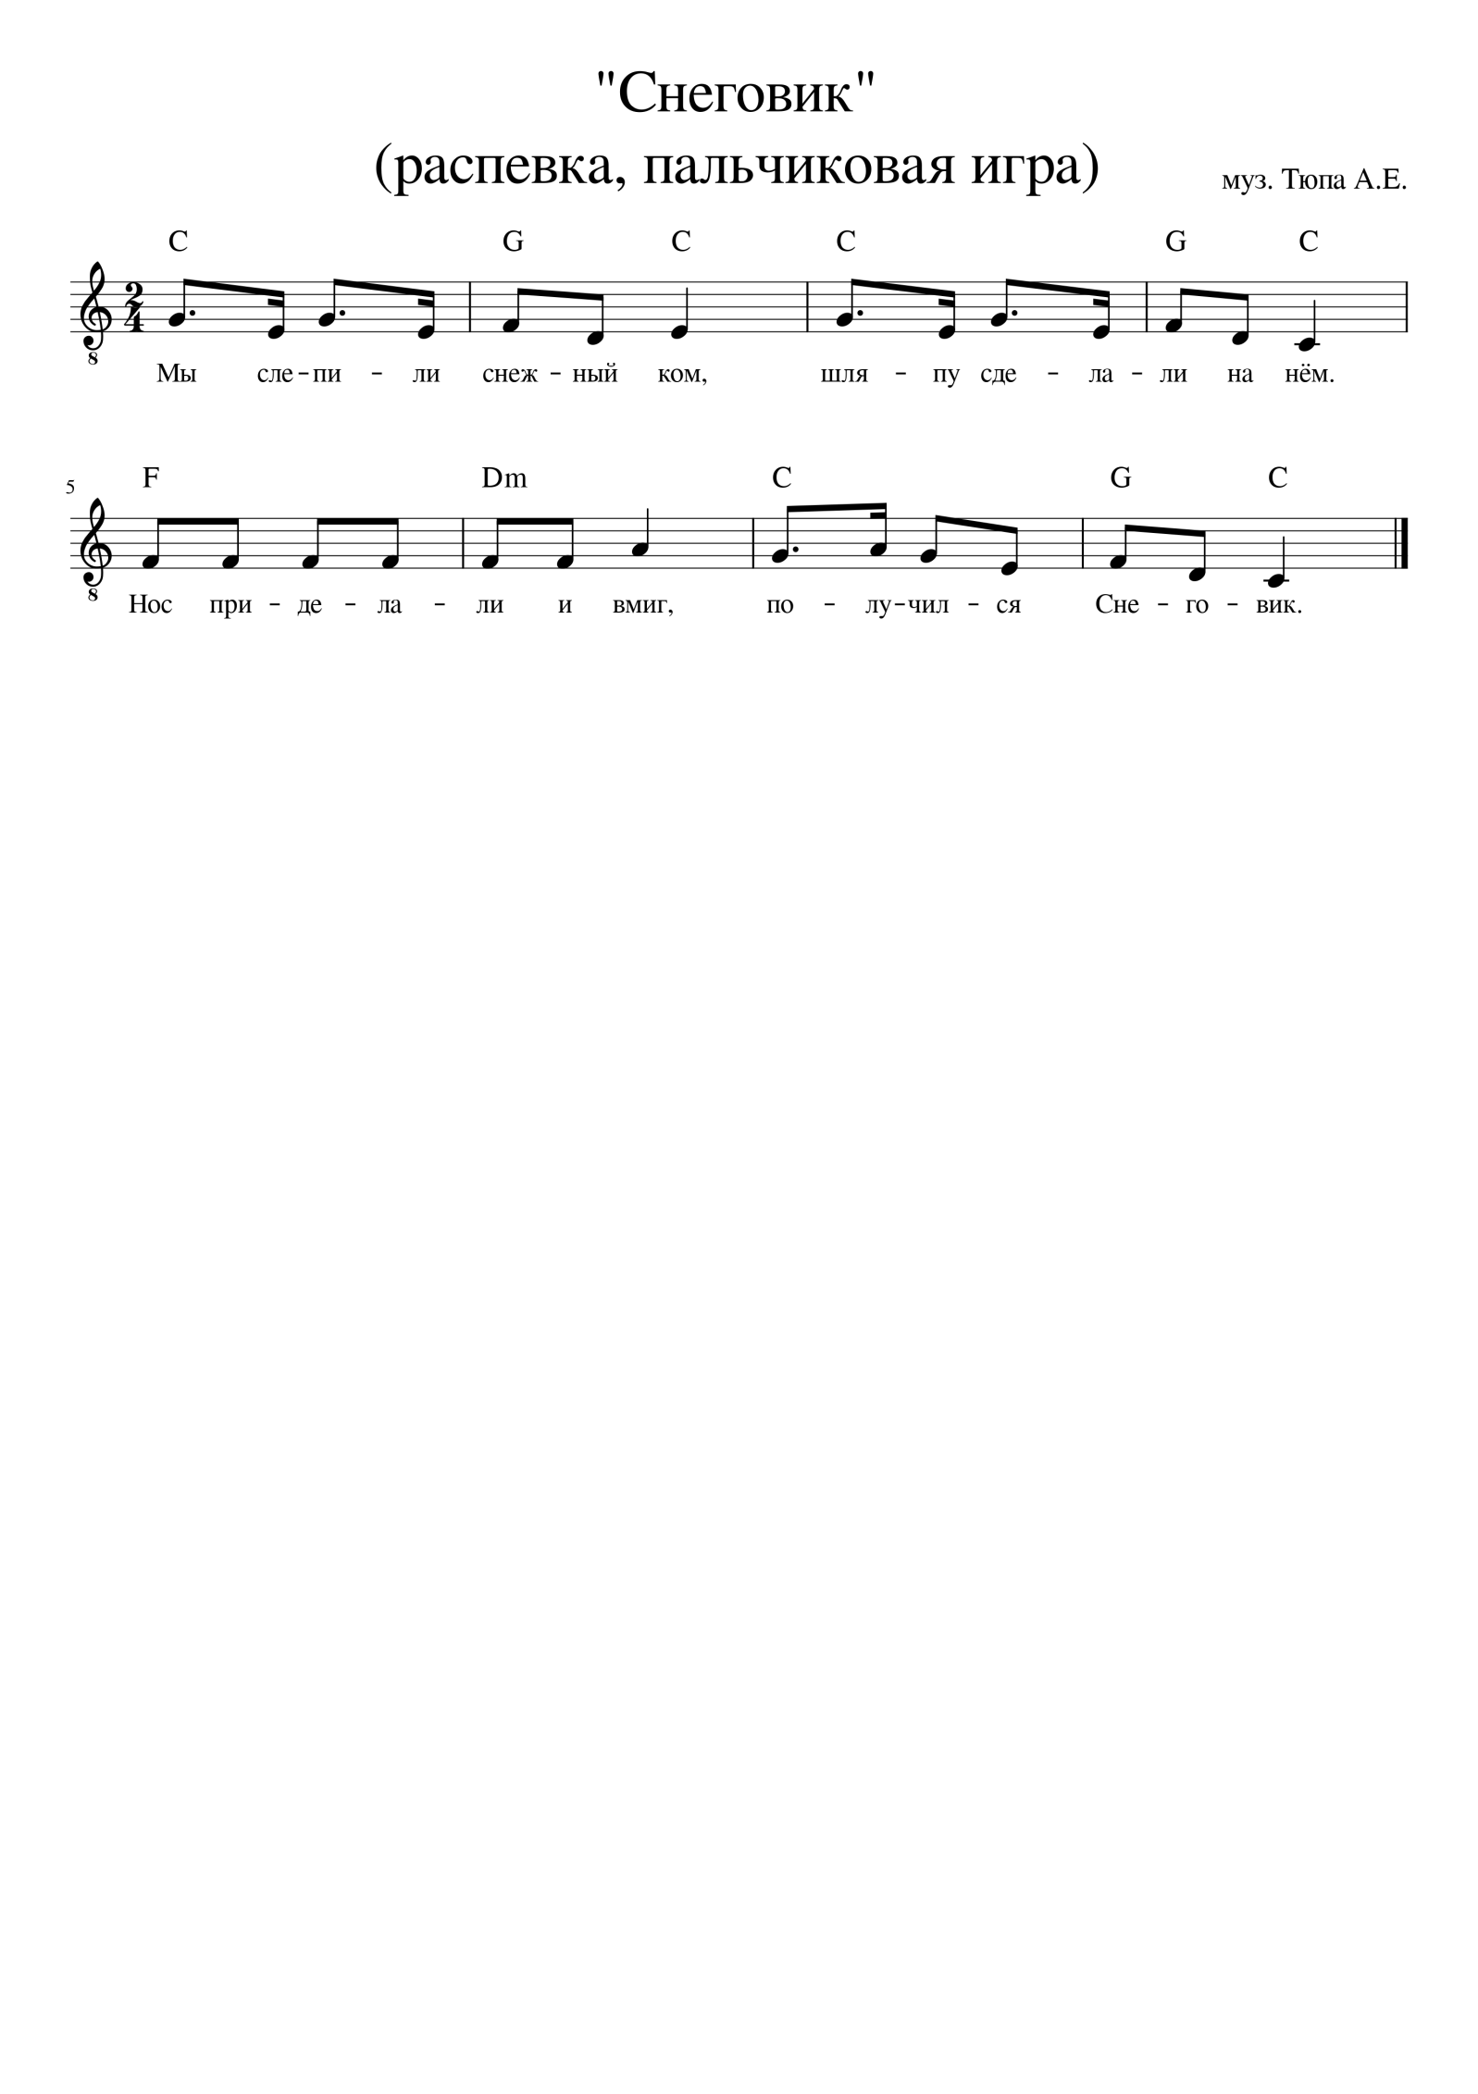

**Мы слепили снежный ком,**

*(лепим двумя руками комочек снега)*

**Шляпу сделали на нем.**

*(соединяем пальцы рук «домиком»*

*и кладем над головой, показывая шапку*

*и качаем головой вправо-влево)*

**Нос приделали и вмиг,**

*(приставляем кулачки к носу,*

*меняя руки по очереди)*

**Получился Снеговик.**

*(хлопаем в ладоши)*



- 7 -

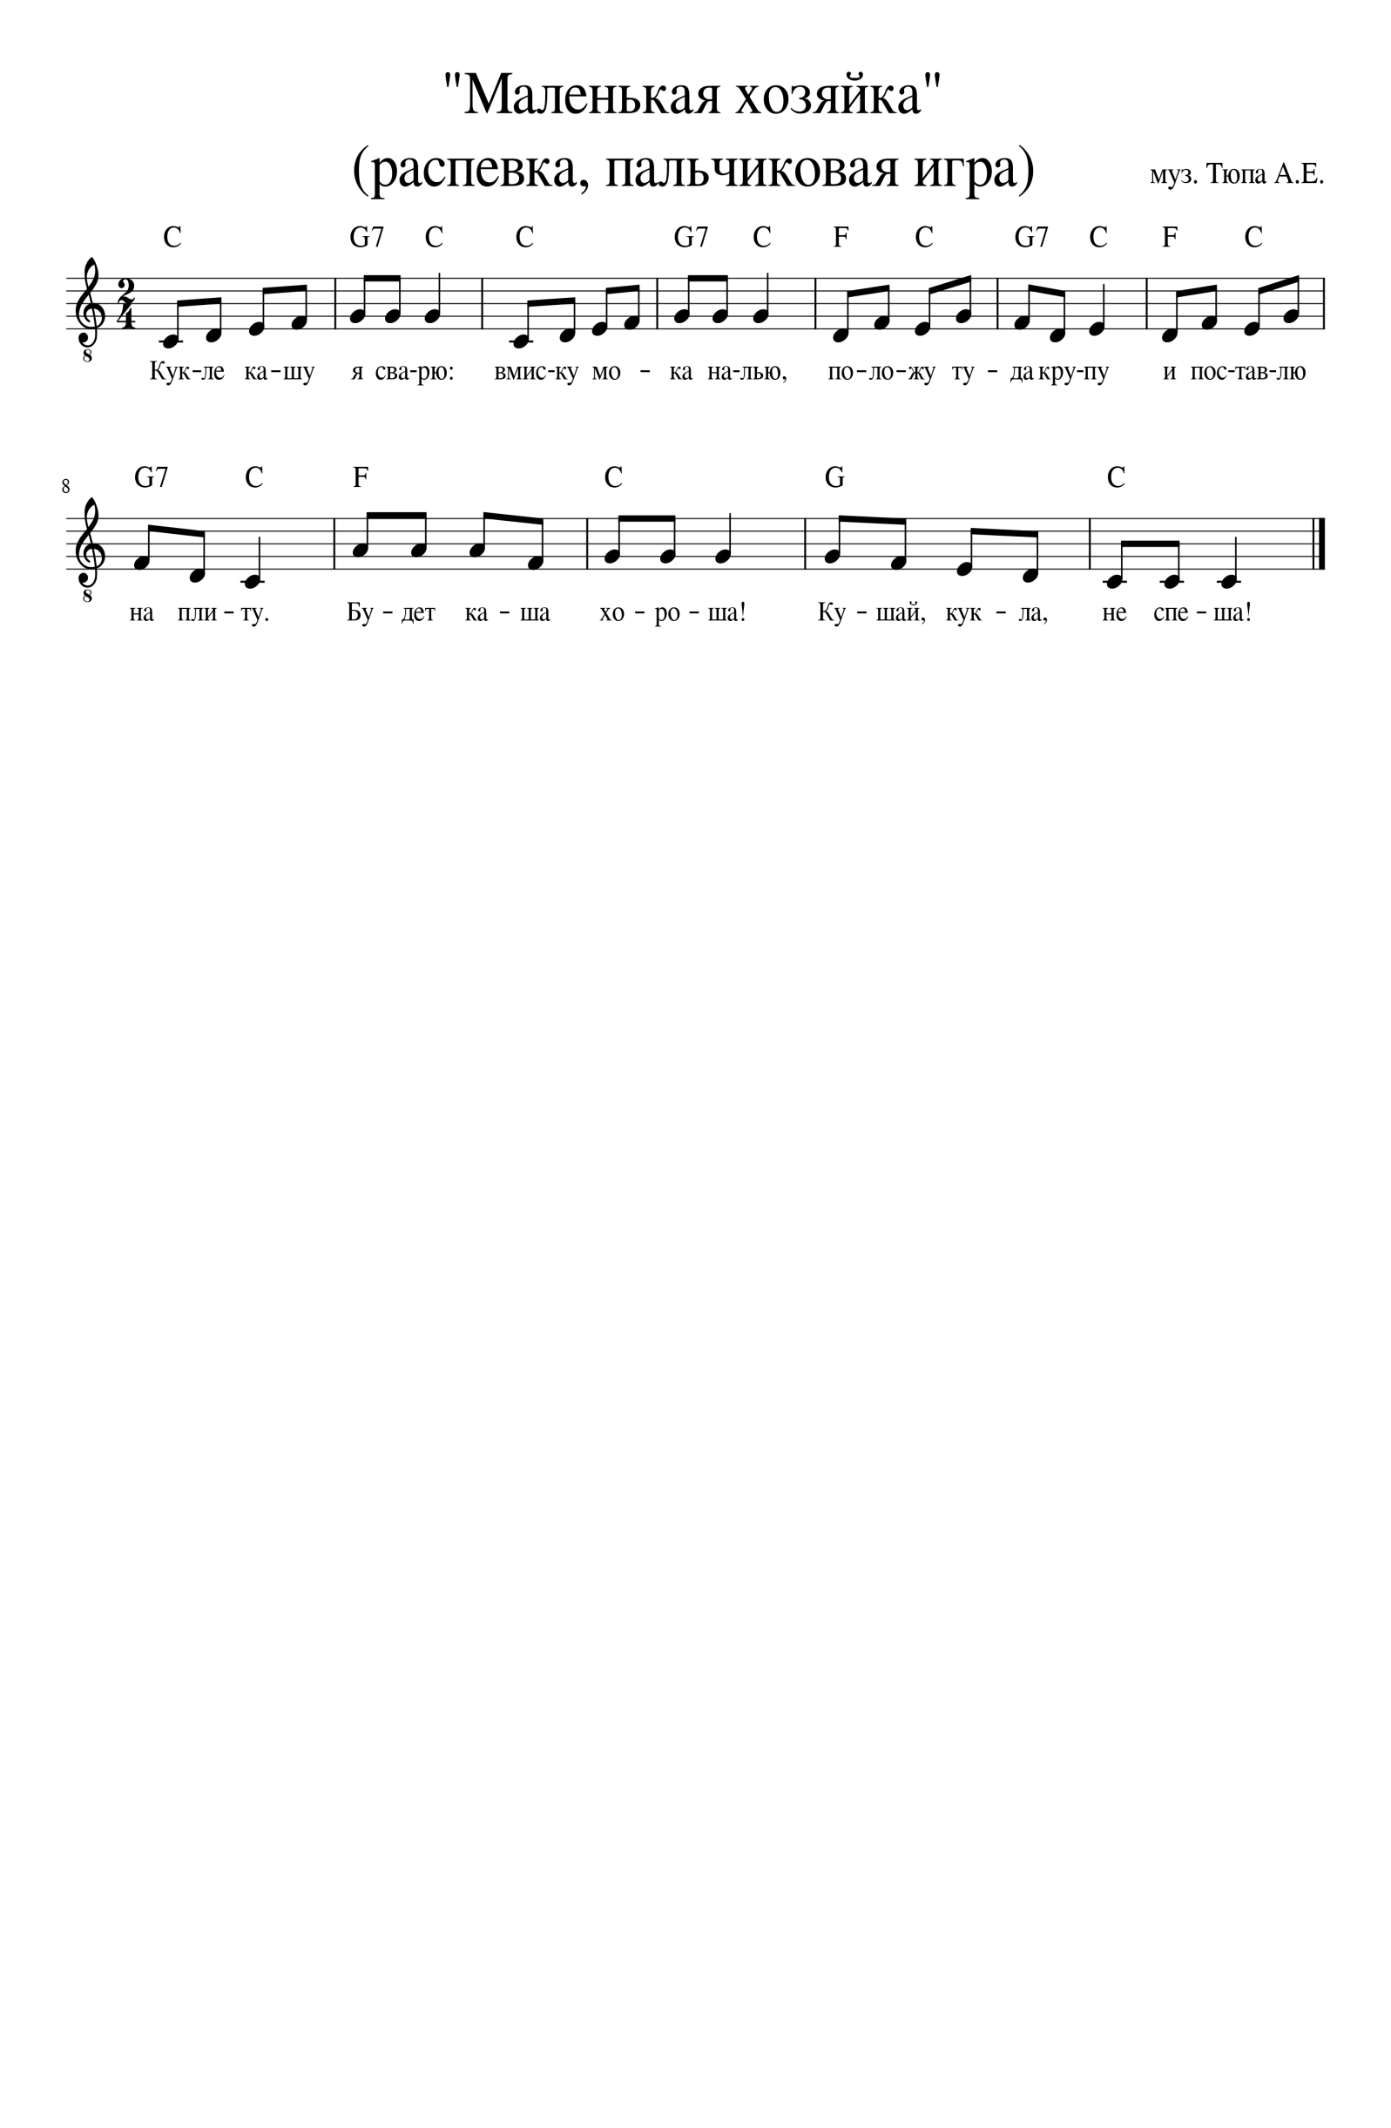

**Кукле кашу я сварю:***(варим кашу пальчиком одной руки*

*по ладошке другой руки)***в миску молока налью,***(складываем ладошки мисочкой*

*раскачиваем получившуюся «мисочку»)***положу туда крупу***(насыпаем крупу тремя пальчиками одной руки*

*над ладошкой другой руки)***и поставлю на плиту.***(поставить «мисочку» из ладошек*

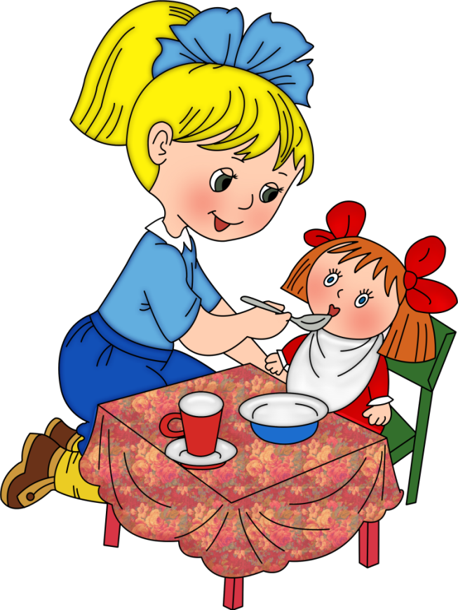*на плиту, вытягивая руки вперед)***Будет каша хороша!***(хлопаем в ладоши)***Кушай, кукла,***(можно заменить на имя)* **не спеша.***(пригрозить пальчиком кукле)*

- 8 -

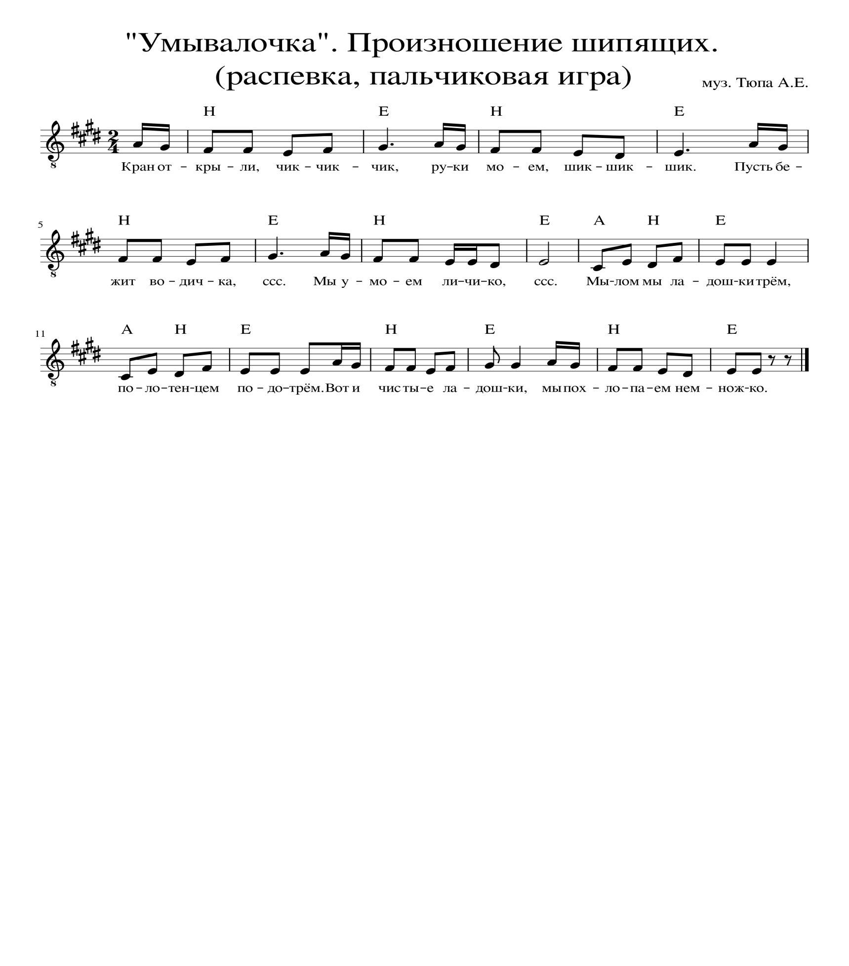

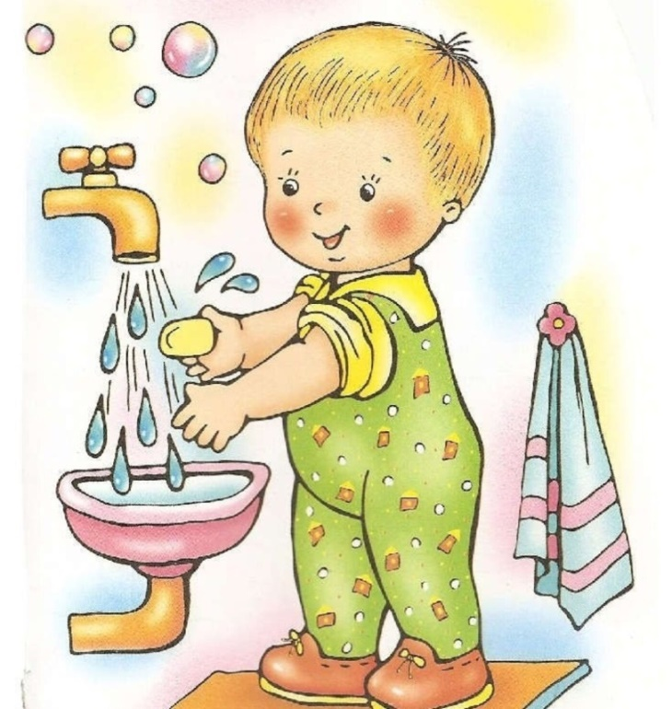**Кран открыли, чик-чик,***(дети делают вращательные движения*

*кистью, «открывая кран»)***Руки моем, шик- шик.***(трут ладони друг о друга)***Пусть бежит водичка, с-с-с,***(проводят ладонями по лицу сверху – вниз)***Мы умоем личико, с-с-с.  
Мылом мы ладошки трём,***(трём ладошки друг о друга)***Полотенцем промокнём.**

*(поглаживаем ладошками тыльную сторону рук)* **Вот и чистые ладошки,***(показывают друг другу)***Мы похлопаем немножко,**  
*(хлопают в ладоши)*

*- 9 -*